   | Forum ALTE POST  Pressemitteilung
Pirmasens, 21. Januar 2026
Puristische Kompositionen aus Holzschnitt und Tuschezeichnung

Neue Wechselausstellung im Pirmasenser Kulturzentrum Forum ALTE POST präsentiert zeitgenössische Grafiken von Abi Shek und stellt eine Auswahl an Werken verschiedener Künstler aus dem 20. Jahrhundert vor
(Forum ALTE POST Pirmasens, 1. März bis 11. April 2026)

Vom 1. März bis 11. April 2026 lädt das Forum ALTE POST zu seiner neuen Wechselausstellung „Tierlegenden. Grafiken von Abi Shek“ ein. Auf zwei Stockwerken des Pirmasenser Kulturzentrums zu sehen sind über 40 teils durch den Einsatz blauer Tusche erweiterte Holzschnitte des in Stuttgart lebenden israelischen Künstlers Abi Shek. Bei den Motiven handelt es sich um Vögel, Säugetiere und Reptilien als Gegenstand der Naturbeobachtung und Träger symbolischer Bedeutungen. Anstelle detailreicherer Darstellungen setzt der Künstler dabei auf eine reduzierte Formsprache mit fast schon archaischen Aspekten, um dem Betrachter bei intensiver Auseinandersetzung die Möglichkeit zur individuellen Interpretation komplexerer Bedeutungen zu geben. So greifen die Tiermotive gesellschaftliche Themen auf, ohne eine feste Deutung vorzugeben. Auch eine Namensgebung für die Werke fehlt bewusst, um Raum für das individuelle Erkennen von Bedeutungen zu lassen.
Kuratiert hat die Ausstellung Lara Winona Basso vom Team des Forum ALTE POST. Um den Blick auf vergangene Techniken und Stile des Genres zu leiten, werden in einem kleineren Abschnitt im Obergeschoss (Klaus-Rheinberger Saal) insgesamt 13 ausgewählte Druckgrafiken (neben Farbholzschnitten unter anderem auch eine Radierung und eine Kaltnadelradierung) von Künstlern aus dem 20. Jahrhundert gegenübergestellt. Darunter befinden sich Werke etwa von Georg Baselitz, HAP Grieshaber und Wilhelm Laage. Diese wurden leihweise aus den Beständen des Kunstmuseums Reutlingen bereitgestellt, das als Kooperationspartner auftritt. Die Besucher der Ausstellung sind eingeladen, sich dialogweise mit Formen und Farben der auch hier dargestellten Tierwelt auseinanderzusetzen.
Die Vernissage zu „Tierlegenden. Grafiken von Abi Shek“ findet am Sonntag, 1. März 2026, um 11 Uhr im Forum ALTE POST statt. Nach der Begrüßung durch Denis Clauer, Kulturdezernent der Stadt Pirmasens, spricht Abi Sheks Gattin Katja Ritter über die Werke des Künstlers, der auch selbst in der Ausstellung anzutreffen sein wird. Für die musikalische Begleitung sorgt Sara-Maria Kawczynska am Klavier. Der Eintritt ist wie immer frei.
Das begleitende Rahmenprogramm zur Ausstellung enthält unter anderem Expertenführungen und Workshops, zudem wird es eine Abschlussführung mit Abi Shek geben. Darüber hinaus bietet die Museumspädagogik wieder allen Besuchern die Möglichkeit, an wechselnden Mitmachstationen in den beiden Ausstellungsräumen auch selbst kreativ zu werden.

Zum Forum ALTE POST
Das Kulturzentrum Forum ALTE POST in Pirmasens ist entstanden aus dem 1893 von dem Architekten Ludwig Stempel (1850-1917) erbauten Königlich Bayerischen Postamt. Dort wurden bis 1927 sowohl der städtische Paketverkehr als auch der Telegrafendienst abgewickelt; nach dem Bau einer neuen Post diente das Gebäude im Herzen der westpfälzischen Stadt als Fernmelde- und Kraftpoststelle und galt 1930 als einer der größten Kraftpoststützpunkte Deutschlands. Bis zu ihrer Schließung 1976 fungierte die Alte Post als Wartesaal für Postbusreisende, Telefonzentrale und Kraftpostverwaltung. Dank eines aufwändigen Umbaus, einer technischen Modernisierung und grundlegenden Restaurierung, bei der unter anderem ein Mosaik an der Außenfassade nach historischen Vorlagen wiederhergestellt wurde, erstrahlt das Monument nun in neuem Glanz. Das Forum ALTE POST bietet mit seinen vielfältig nutzbaren Räumen Platz für Ausstellungen, Konzerte und Events, aber auch für Seminare und private Feiern. Zur Würdigung zweier berühmter Söhne der Stadt gibt es im Forum ALTE POST fest etablierte Einrichtungen. Dabei handelt es sich zum einen um die Dauerausstellung Heinrich-Bürkel-Galerie mit insgesamt 60 Gemälden, Zeichnungen und Skizzen des bekannten Romantik-Malers Heinrich Bürkel (1802-1869). Zum anderen präsentiert sich das Hugo-Ball-Kabinett als interaktive Dauerausstellung über den Dada-Begründer Hugo Ball (1886-1927). Weitere Informationen sind erhältlich unter https://www.forumaltepost.de.
20260121_fap

Begleitendes Bildmaterial: 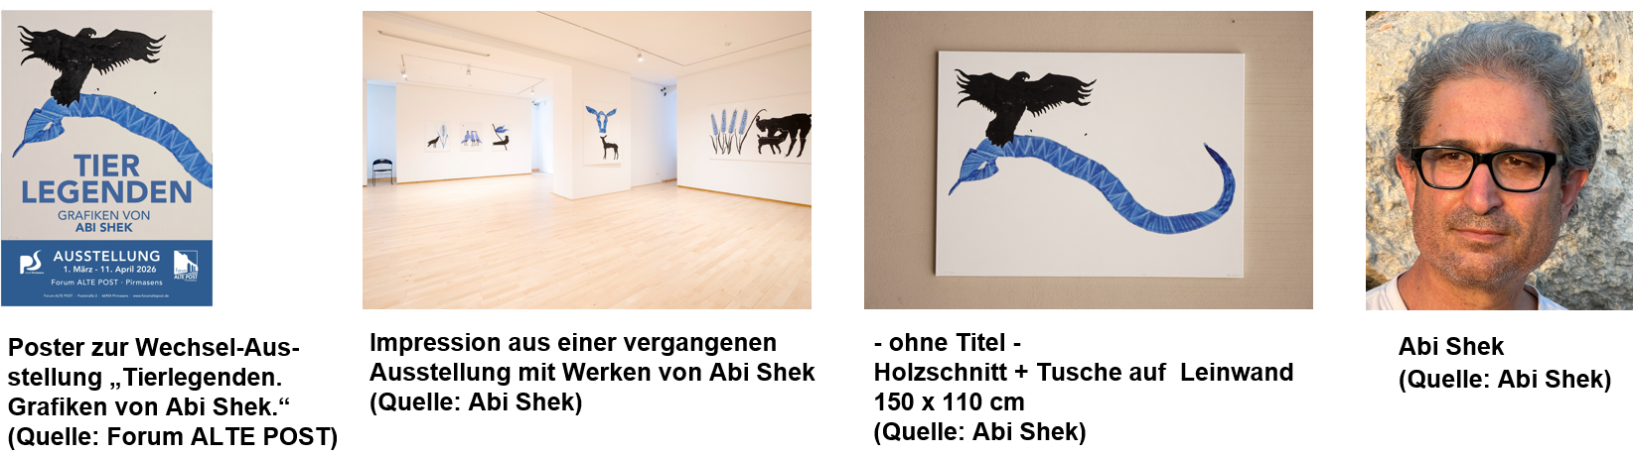

[ Download unter https://ars-pr.de/presse/20260121_fap ]

Hausadresse Pressekontakte
Forum ALTE POST Stadtverwaltung Pirmasens ars publicandi Gesellschaft für
Poststraße 2 Maximilian Zwick Marketing und Öffentlichkeitsarbeit mbH
D-66954 Pirmasens Leiter der Pressestelle Martina Overmann
Telefon +49 6331 23927-0 Rathaus am Exerzierplatz Schulstraße 28
altepost@pirmasens.de D-66953 Pirmasens D-66976 Rodalben
https://www.forumaltepost.de Telefon: +49 6331 84-2222 Telefon: +49 6331 5543-13
Telefax: +49 6331 84-2286 Telefax: +49 6331 5543-43
presse@pirmasens.de MOvermann@ars-pr.de
https://www.pirmasens.de https://ars-pr.de

